Консультация для родителей
«Прогулки зимой»

Плетнёва Марина Николаевна, воспитатель МБДОУ «Детский сад N 8»,
г. Сасово, Рязанской области

Вместе с мамой, вместе с папой
Мы пойдем сейчас гулять!
Будем быстро собираться
И ботинки надевать.
Я возьму с собой мишутку,
Мама — сумку и пакет,
А у папы для прогулки
Ничего с собою нет.
На прогулку в руки папа
Ничего наш не берет,
Потому что он с прогулки
На руках меня несет!

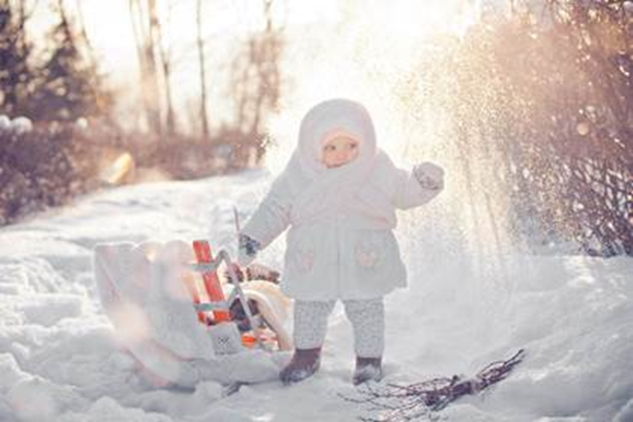

Некоторые родители зимой гуляют очень мало с детьми, ссылаясь на холодную прогулку. А ведь именно прогулка является надежным средством укрепления здоровья и профилактики утомления. Пребывание на свежем воздухе положительно влияет на обмен веществ, способствует повышению аппетита, оказывает закаливающий эффект. Чтобы во время прогулки зимой тепловое состояние детей было нормальным, надо правильно их одевать. Самое надежное средство защиты от холода - воздух, и для того чтобы лучше защититься от низкой температуры, надо создать вокруг тела воздушную прослойку. При этом зимняя одежда ребёнка должна быть теплая, но достаточно просторная, чтобы не стеснять движений. Не нужно укутывать детей. - температура кожи под толстыми слоями одежды повышается, теплоотдача высокая, двигаясь - ребенок потеет, и вероятность переохлаждения выше, чем при «недостаточном» одеянии. На ноги следует надеть шерстяные носки и тёплые ботинки или сапожки на натуральном меху, но не тесные, а такие, чтобы большой палец ноги мог легко двигаться внутри. Боясь, что у ребёнка замёрзнут уши, родители кутают его голову в многочисленные платочки, шапочки, тем самым, принося вред, достаточно закрыть шею и затылок ребёнка - именно здесь происходит наибольшая потеря тепла.
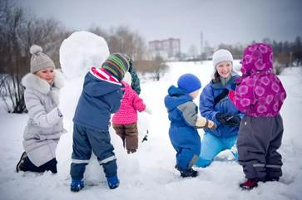

Прогулки не только поднимают настроение - они укрепляют здоровье, предупреждают простуду - движение в этом случае просто необходимо!
Зимой на прогулке можно проводить почти все игры, только нужно организовать их так, чтобы дети не стояли долго на одном месте, а постоянно двигались.
Делать это можно разными способами.
Подойдут:
—Ходьба и бег спинами друг к другу.
—Парный бег (взявшись за руки).
—Быстрая ходьба с подниманием предметов.
—Бег вперед спиной.
—«Беги и не дотрагивайся» (шесть лыжных палок ставятся на расстоянии 2— 2, 5 м друг от друга). Ребенок должен пробежать между палками (змейкой, не дотрагиваясь до них. Вместо палок можно использовать другие ориентиры.
—Подъем в горку руки за спиной, спуск с горы (можно шагом или бегом).
—«След в след»— ходьба по следам взрослого, взрослый при этом учитывает длину детского шага.
- «Игры с палочками» дайте ребенку палочку, которой он сможет измерить сугробы. «Палочка утонула в сугробе, потому что она маленькая. А вот попробуй эту (длинную). А это не утонула, потому что она длинная!» А из нескольких веточек можно сделать заборчик возле дерева или сад. Не забывайте отмечать: «Это дерево низкое, а это высокое».
- «Скульптуры из снега» из снега можно лепить не только снеговиков. Мишки и зайчики, собачки и кошки также отлично получаются из белой липкой массы. Не забудьте прихватить на прогулку шишки, желуди, орехи и прочие предметы, которые помогут «оживить» ваши скульптуры.
После активного движения необходим небольшой отдых. В это время можно предложить ребенку провести небольшой опыт.
Для опыта нам понадобится:
- соломинка,
- раствор для надувания мыльных пузырей
Чтобы увидеть, как образуются снежные звездочки. Достаточно в сильный мороз выйти из дома и выдуть мыльный пузырь. Тотчас же в тонкой пленке воды появятся ледяные иголочки; они будут у нас на глазах собираться в чудесные снежные звездочки и цветы.

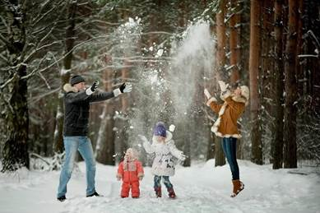

Уважаемые родители, играйте со своими детьми на прогулке! Проведение таких игр позволит не только сделать вашу прогулку интересной, но и использовать её эффективно для развития движений у детей.

Список литературы:
- Лободин В.Т. В стране здоровья. Программа эколого-оздоровительного воспитания дошкольников. – М.: МОЗАИКА-СИНТЕЗ, 2011. – 80с.
- Чиркова С.В. Родительские собрания в детском саду. Средняя группа / - М.: ВАКО, 2013. – 2013. – 256с.
- https://nsportal.ru/detskiy-sad/materialy-dlya-roditeley/2020/04/02/konsultatsiya-dlya-roditeley-progulka-s-detmi-zimoy

